Профильный анализ личности

Имя: Ульяна Ульянова Должность: Менеджер по обучению

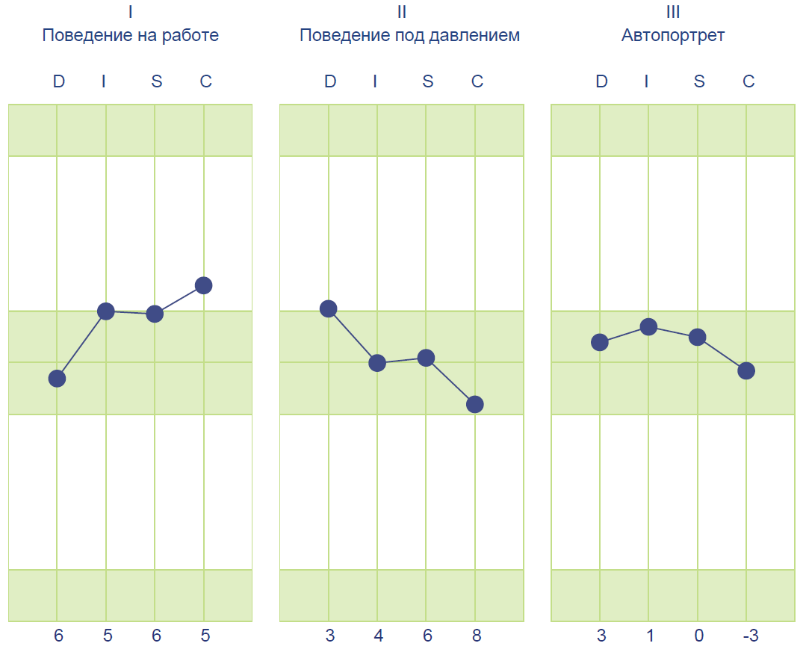

Отдельные показатели данного профиля предполагают, что одно из двух или оба
нижеследующих положения могут иметь место:

Вы в настоящий момент можете быть без работы, либо
испытываете неудовлетворённость текущей ситуацией на работе.
·
Вы можете находиться на должности, где дела идут из рук вон плохо или
руководство не довольно вашей работой.
·
Демотивация и чувство нестабильности могут не всегда быть заметны
окружающим, пока не возникнут ситуации давления.

В таких обстоятельствах работоспособность может снизиться и вам потребуется
значительная помощь со стороны начальства в преодолении чувства внутренней
нестабильности.

В случае, если Вы готовитесь вступить в новую должность,
необходимо внимательно оценить данную ситуацию, так как вам может
потребоваться больше времени, чтобы полностью реализовать свой потенциал.

ОБЩИЕ КОММЕНТАРИИ

Несмотря на отсутствие показателей стресса в данном профиле, вы всё же
проявляете признаки неудовлетворённости в настоящий момент.

Как предполагают некоторые показатели, на Вас в данный момент может оказываться давление со стороны настоящей должности или руководства.

Причиной тому могут быть одно или несколько из нижеследующих положений:
· Перед Вами поставлены цели, но руководитель не дал им чёткого объяснения.
Вероятно, Вам поручена ответственность, но без права самостоятельных действий и принятия решений.
· Вы можете находиться в противоречивой ситуации, когда у Вас больше одного
начальника.
· У Вас может быть слишком агрессивный начальник, с которым ей не удаётся установить личный контакт.
· Независимо от того, насколько хорошо руководитель объяснял цели, Вы могли их не понять.

· Должно быть, Вы разочарованы и чувствуете, что может сделать гораздо больше, чем Вам дозволено.

Как следствие, вероятно, пострадает качество исполнения должностных обязанностей и может появиться неудовлетворённость.
Мы рекомендуем внимательно изучить вышеуказанные положения и оценить их относительно возможных последствий для работы.

Следует обратить внимание на личностный профиль руководителя с целью выявления каких-либо существующих трений и, если таковые имеются, уладить их.

Факторы мотивации

Вас больше всего мотивируют ситуации, в которых можно завоевать популярность и
общественное признание, и которые дают возможность почувствовать определённую свободу действий.
В то время, как возможность продвижения по службе является важным аспектом Вашей мотивации, не меньшую значимость имеет чувство стабильности в рабочей обстановке.

Наилучшие отношения у неё складываются с участвующим, но прямолинейным лидером, который уделяет время для чёткого объяснения целей, проверяет, как они поняты, и позволяет Вам самостоятельно довести дело до конца. По причине того, что Вы иногда можете отвлекаться от основной цели из-за своей заинтересованности в людях и других аспектах работы, руководителю будет важно контролировать сроки её исполнения.

Пожалуйста, примите во внимание

Вышеизложенный отчёт - это руководство. Анализ Профиля Личности (РРА) является ориентированным на работу описанием. Отчёт составлен для оказания помощи в процессе отбора, одобрения, развития, или руководства и консультирования.
Этот отчёт предназначен не для самостоятельного использования, а для использования в связи с собеседованием и оцениванием опыта, образования, квалификаций, компетенции и предрасположенности человека к обучению.

Программный продукт Система Томаса может предоставить и другие отчёты, которые могут обеспечить другую полезную информацию об этом человеке. Томас Интернэшнл рекомендует рассмотреть возможность использования этих отчётов при необходимости.

